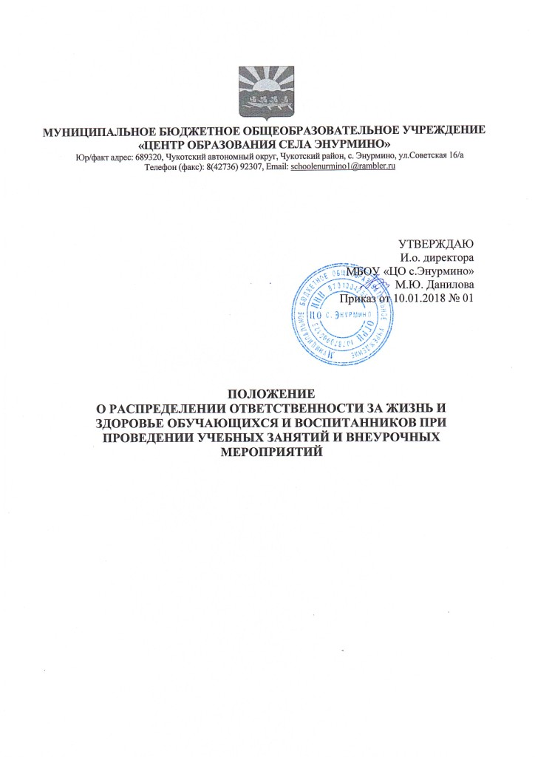

Общие положения

1. Настоящее положение разработано в соответствии с Законом Российской Федерации «Об образовании в РФ» от 29.12.2012 г. № 273-ФЗ, Федеральными требованиями к образовательным учреждениям в части охраны здоровья обучающихся, воспитанников, утвержденные приказом Министерства образования и науки Российской Федерации от 28.12.2010 № 2106, Постановлением Главного государственного санитарного врача Российской Федерации от 29.12.2010 № 189 «Об утверждении СанПиН 2.4.2.2821-10 «Санитарно-эпидемиологические требования к условиям и организации обучения в общеобразовательных учреждениях», Санитарно-эпидемиологическими правилами и нормативами «Гигиенические требования к условиям обучения в общеобразовательных учреждениях СанПин 2.4.2.1178-02», утвержденными Главным санитарным врачом Российской Федерации 25.11.2002г., Уставом учреждения в целях расширения и повышения эффективности комплексной системы обучения и воспитания, создания более благоприятных условий для всестороннего развития обучающихся, охраны их жизни и здоровья.
2. Настоящее Положение принято в целях организации деятельности педагогических сотрудников школы по сохранению и укреплению здоровья обучающихся, созданию оптимальных условий по обеспечению и координации деятельности всех работников школы по вопросам охраны, поддержания и сохранения здоровья обучающихся.

Организация деятельности

1. Основой деятельности учреждения является создание образовательной среды, ориентированной на сохранение жизни и укрепление физического, социального, психологического, нравственного здоровья всех участников образовательного процесса.
2. Основными задачами учреждения в части создания безопасных условий осуществления образовательного процесса являются: обеспечение выполнения участниками образовательного процесса требований законодательных и других нормативно-правовых актов, регламентирующих создание здоровых и безопасных условий обучения и воспитания; предотвращение несчастных случаев с учащимися и воспитанниками в ходе образовательного процесса и во время проведения мероприятий, организованных учреждением; формирование у участников образовательного процесса устойчивых навыков безопасного поведения при возникновении чрезвычайных ситуаций; выполнение правил пожарной безопасности и соблюдение противопожарного режима; профилактика и пресечение противоправного поведения, защиту обучающихся, воспитанников и работников от преступных посягательств; обеспечение безопасной эксплуатации зданий и сооружений, оборудования и технических средств обучения.
3. Ежегодно, перед началом учебного года, издается приказ «Об охране труда и соблюдении техники безопасности» с целью обеспечения безопасности жизни и здоровья участников образовательного процесса, в котором распределяется ответственность между должностными лицами Центра образования за жизнь и здоровье обучающихся и их родителей, присутствующих при проведении учебных занятий и внеурочных мероприятий, а также учителей, воспитателей и работников Центра образования во время проведения учебных и внеурочных мероприятий.
4. Ответственность за жизнь и здоровье обучащихся и воспитанников во время их нахождения в Центре образования несет образовательное учреждение, в первую очередь в лице его руководителя. Приказ «Об охране труда и соблюдении техники безопасности» доводится до каждого учителя и воспитателя который, в свою очередь, ставит свою подпись при ознакомлении с ним. В этом же приказе назначаются ответственные за жизнь и здоровье детей на время отсутствия директора Центра образования.
5. Педагогические работники несут персональную ответственность за охрану жизни и здоровья обучающихся и воспитанников непосредственно на проводимом уроке и во время воспитательных мероприятий. В случае возникновения ситуации, представляющей угрозу жизни и здоровью обучающихся и воспитанников, педагогический работник обязан незамедлительно сообщить о ней руководителю учреждения. Если ребенок получил травму во время нахождения его в Центре образования, ответственность за причиненный вред здоровью несет образовательное учреждение. Родители имеют право предъявить требования по возмещению причиненного вреда здоровью ребенка к учреждению.
6. Ежегодно на совещании по вопросам безопасности и охраны труда утверждается порядок распределения ответственности за комплексное обеспечение безопасности в здании Центра образования.
7. Для отработки устойчивых навыков безопасного поведения в условиях возникновения чрезвычайных ситуаций в Центре образования каждую четверть проводятся тренировочные занятия с детьми и педагогами, оформляются уголки безопасности (по пожарной безопасности, безопасности дорожного движения, антитеррору).
8. Ответственность за быстрое и правильное проведение эвакуации людей из здания Центра образования лежит на директоре образовательного учреждения. Ответственность за быстрое и правильное проведение эвакуации обучающихся и воспитанников из кабинета лежит на учителе и воспитателе, проводившем занятие в указанном кабинете на момент проведения эвакуации. 9. Ответственность за скоординированность действий при проведении эвакуации в целом по школе лежит на заместителе директора.
10. С родителями (законными представителями) обучающихся и воспитанников в начале учебного года проводятся встречи по вопросам безопасности детей (в т.ч. по вопросам занятости детей во внеурочное время, нахождению детей на улице без сопровождения взрослых до установленного законодательством времени, профилактике детского дорожно-транспортного травматизма).
11. Перед проведением массовых мероприятий приказом по учреждению назначаются ответственные за жизнь и здоровье детей и их родителей, присутствующих при проведении мероприятия. Назначенные ответственные знакомятся с приказом под роспись. С ответственными проводится инструктаж по инструкции «Инструкция по охране труда при проведении массовых мероприятий…», о чем делается отметка в журнале инструктажа. Инструктаж проводится заместителем директора. После инструктажа ответственные с заместителями директора производят осмотр места проведения мероприятия, уточняют план эвакуации и скоординированность действий при возникновении нештатных ситуаций.
11. Перед проведением мероприятий, связанных с длительным массовым шествием обучающихся и воспитанников (турпоходы) приказом по Центру образования назначаются ответственные за жизнь и здоровье детей и их родителей, присутствующих при проведении мероприятия. Назначенные ответственные знакомятся с приказом под роспись. С ответственными проводится инструктаж по инструкции «Инструкция по охране труда при проведении экскурсий, турпоходов», о чем делается отметка в журнале инструктажа. Инструктаж проводится заместителем директора. После инструктажа ответственные с заместителем директора уточняют план проведения мероприятия и скоординированность действий при возникновении нештатных ситуаций.
12. Ответственность за жизнь и здоровье детей и их родителей, присутствующих при проведении мероприятия в классе, группе лежит на классном руководителе и воспитателе. Ответственность за жизнь и здоровье детей и их родителей, присутствующих при проведении мероприятия, в целом по Центру образования лежит на директоре, а в его отсутствие – на назначенном по приказу лице.
13. Систематический административный контроль за своевременным проведением чётких инструктажей по технике безопасности, предусмотренных учебными программами, комплектованием медицинских аптечек кабинетов повышенной опасности, обеспечением безопасного пространства в образовательном учреждении (исключение возможности контакта обучающихся с травмоопасными предметами) в здании Центра образования и на прилегающей территории (учителя, воспитатели) способствует предотвращению ситуаций, опасных для жизни и здоровья обучающихся и воспитанников.
14. Категорически запрещается во время учебного процесса:
- учителям удалять обучающихся с учебных занятий;
- не пускать в класс обучающихся, опоздавших на урок;
- отправлять детей во время учебного процесса домой за забытыми вещами и т.п.;
- оставлять обучающихся одних в кабинетах на переменах без присмотра учителя;
- отпускать детей с общешкольных мероприятий без письменной просьбы родителей.
15. Устанавливается строгая ответственность (по приказу директора) учителей и воспитателей за жизнь и здоровье детей при проведении кружковых и секционных занятий.
16. С целью обеспечения соблюдения обучающимися правил ТБ при проведении практических, лабораторных работ, спортивных занятий, всех видов кружковой работы, учителя и руководители кружков должны иметь утвержденные в школе инструкции по ТБ, которые должны быть вывешены для ознакомления в учебных кабинетах, спортивном зале. Учитель обязан проводить вводный инструктаж при переходе от одного вида работ к другому.
17. Ответственному за противопожарное состояние МБОУ «ЦО с.Энурмино» вменяется в обязанность ежедневный контроль состояния электропроводки.
18. Сторожу-вахтёру вменяется строго следовать требованиям Положения о пропускном режиме в Центре образования. При прибытии в образовательное учреждение посетителей необходимо внесение записи в журнале регистрации посетителей с указанием цели прибытия.
Срок действия данного Положения не ограничен. Положение действует до принятия нового.

